Señores

**JUZGADO TREINTA Y SEIS (36) CIVIL CIRCUITO DE BOGOTÁ**

ccto36bt@cendoj.ramajudicial.gov.co

E. S. D.

|  |  |
| --- | --- |
| **REFERENCIA:** | DECLARATIVO VERBAL |
| **DEMANDANTES** | GERMAN ALONSO HERNANDEZ, LARMA SAS, Y OTROS |
| **DEMANDADOS:** | CONJUNTO MIRADOR DE TAKAY Y OTROS |
| **RADICADO:** | 110013103036-2022-00222-00 |

**ASUNTO: DESCORRE TRASLADO** **DE LAS EXCEPCIONES PREVIAS FORMULADAS POR HOTELES ROYAL S.A.**

**GUSTAVO ALBERTO HERRERA ÁVILA,** identificado como aparece al pie de mi firma, actuando en mi condición de apoderado especial de la parte demandante**,** de conformidad con el poder que ya obra en el plenario. De manera comedida, acudo a su despacho con el fin de **DESCORRER EL TRASLADO DE LAS EXCEPCIONES PREVIAS** formuladas por el apoderado especial de HOTELES ROYAL S.A., oponiéndome a los argumentos esgrimidos por él y, solicitando desde este momento que tales excepciones previas sean desestimadas, de conformidad con los fundamentos fácticos y jurídicos que se esgrimen a continuación:

1. **OPORTUNIDAD DEL DESCORRE DEL TRASLADO DE LAS EXCEPCIONES PREVIAS**

El escrito de excepciones previas presentado por el apoderado de ROYAL HOTELES S.A. fue radicado el 17 de marzo de 2025, por lo que, de acuerdo con lo dispuesto en el parágrafo del artículo 9 de la Ley 2213 de 2022, el traslado de dicha sustentación acaeció el 19 de marzo de 2025 (transcurridos dos días hábiles). En este orden de ideas, los 3 días hábiles para pronunciarnos de acuerdo con el artículo 101 y 110 del CGP, corren a partir del 20 de marzo de 2025 y culminan el 25 de marzo de 2025. Por ende, este pronunciamiento se presenta dentro del término de ley.

1. **PRONUNCIAMIENTO FRENTE A LAS EXCEPCIONES PREVIAS PROPUESTAS POR HOTELES ROYAL S.A.**

El apoderado describe como excepciones previas contra la demanda las contenidas en los numerales 2°; 5° y 9° del artículo 100 del CGP, por lo tanto, me pronuncio frente a cada una de ellas oponiéndome rotundamente desde ya a todas y cada una de las excepciones, en los siguientes términos:

1. ***“La cláusula compromisoria pactada en el Contrato de Operación implica que las pretensiones de la demanda deban ser conocidas y decididas por un tribunal arbitral en virtud de la cláusula compromisoria pactada en el numeral 4.18 del Régimen de Administración y Operación del Hotel NH Urban Royal Calle 26 (en adelante, el “Contrato de Operación”)”***

Frente a esta excepción, se debe dejar zanjado que, el despacho sí tiene competencia para conocer esta demanda, en tanto, una cláusula compromisoria es aquella que vincula y obliga a sus partes a someter las controversias entre ellas a un tribunal arbitral, empero el REGIMEN DE ADMINISTRACIÓN Y OPERACIÓN DEL HOTEL URBAN ROYAL CALLE 26 no es un contrato suscrito entre varias partes en las que medien sus voluntades de someterse a un tribunal arbitral, sino que, corresponde a un acto unilateral incluido en la constitución del reglamento de propiedad horizontal del Conjunto Residencial Mirador de Takay P.H., acto que exclusivamente fue suscrito por CONSTRUCCIONES FUTURA 2000 S.A. (hoy demandado), por lo tanto, dicha cláusula no fue suscrita por alguno de los demandantes, por ende, esta no puede aplicarse a quienes no consintieron o suscribieron su pacto.

La cláusula compromisoria se encuentra definida en la ley 1563 de 2012 en su artículo 3, el cual señala que:

*ARTÍCULO 3. PACTO ARBITRAL. El pacto arbitral es un negocio jurídico por virtud del cual las partes someten o se obligan a someter a arbitraje controversias que hayan surgido o puedan surgir entre ellas.*

*El pacto arbitral implica la renuncia de las partes a hacer valer sus pretensiones ante los jueces. El pacto arbitral puede consistir en un compromiso o en una cláusula compromisoria.*

*En el pacto arbitral las partes indicarán la naturaleza del laudo. Si nada se estipula al respecto, este se proferirá en derecho.*

(subraya fuera de texto original)

Ello quiere significar que, efectivamente son las partes del negocio jurídico quienes se someten al arbitraje, y ni el acto que incluye el régimen de operación ni en el mismo régimen suscribe o hace parte alguno de los demandantes, veamos:

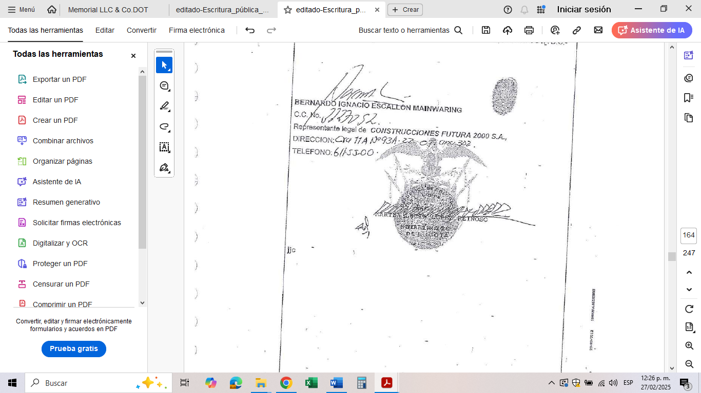

**Documento:** Escritura Pública No. 650 del 7 de mayo de 2013 de la Notaría 26 de Circulo de Bogotá

Como se evidencia, la escritura pública 650 del 7 de mayo de 2013, en la que se anexa tal “régimen” solo está suscrita por CONSTRUCCIONES FUTURA 2000 S.A., ni siquiera por el HOTEL ROYAL S.A., incluso el mismo régimen que figura como anexo de dicha escritura, aparece sin suscripción, es decir como un documento sin firmas. En este sentido, no hay lugar a que la simple mención de un “pacto arbitral” en un documento sin firmas (el REGIMEN DE ADMINISTRACIÓN Y OPERACIÓN DEL HOTEL URBAN ROYAL CALLE 26), el cual fue añadido por un acto unilateral de CONSTRUCCIONES FUTURA 2000 S.A. (la escritura pública), vincule y obligue a partes que no consintieron tal acto, pues no existe voluntad ni negocio jurídico en el que los hoy demandantes se sometan a un pacto arbitral.

La Corte constitucional en sentencias C-1140 de 2000, C- 330 de 2000, C-129 de 2018, C- 170 de 2014, C-098 de 2001, C-060 de 2001, C- 330 de 2000, entre otras ha sostenido que, uno de los elementos esenciales del arbitramento es el consentimiento, conforme al cual el pacto arbitral debe ser el resultado de un acuerdo libre y voluntario de las partes que lo convienen.

Los artículos 3 y 4 de la Ley 1563 de 2012, señalan que, es necesario que exista acuerdo entre las partes para someter a arbitramento las controversias, el cual puede formar parte de un contrato o en documento separado, caso en el cual deberá estar inequívocamente referido al negocio, y deberá expresar el nombre de las partes e indicar en forma precisa al contrato al que se refiere, por lo tanto, dicha mención a un pacto arbitral no puede surtir efectos. Y corresponde al despacho en esta oportunidad determinar, si se está frente a un verdadero pacto arbitral y si el mismo está llamado a producir efectos, que como se ha indicado dicho pacto al no cumplir con los elementos esenciales no está llamado a producir efectos.

Por otra parte, de no considerarse lo anterior, es menester enfatizar que CONSTRUCCIONES FUTURA 2000 S.A., demandado ya vinculado y único suscriptor de dicho “régimen”, no alegó en su oportunidad algún pacto arbitral, por lo que se entiende renunció a ella de forma tácita, siendo el único interesado y de quién medió su voluntad. En todo caso, absurdo sería un pacto arbitral en un acto unilateral. Pues, recuérdese en tal régimen no obra suscripción alguna por parte del representante legal del Hotel Royal S.A.

En este sentido, pierde de vista abogado que, como se explicó ampliamente en el escrito de la demanda, se pretende la nulidad de disposiciones y actos jurídicos en los que participó única y exclusivamente CONSTRUCCIONES FUTURA 2000 S.A., según consta en la documentación allegada la compañía, porque fue en aquel entonces que CONSTRUCCIONES FUTURA 2000 S.A. y no Hoteles Royal S.A. quien estableció el Régimen de Administración y Operación Hotelera del Hotel Urban Royal Calle 26, que fue incorporado al reglamento de propiedad horizontal del Conjunto Residencial Mirador Takay y que consta como anexo de la escritura pública 650 del 7 de mayo de 2013 otorgada en la Notaría 26 del Círculo de Bogotá.

Finalmente, se reitera que, sin que constituya aceptación alguna, de todas maneras, el juzgador no puede pasar por alto que la cláusula arbitral a la que alude Hotel Royal hace alusión a “*Las diferencias que surjan entre el Operador y los Propietarios del Establecimiento Hotelero”* por lo cual, las diferencias que surjan con la Propiedad Horizontal o con EL CONSTRUCTOR como propietario inicial, vendedor y quien elevó a escritura pública el reglamento de propiedad horizontal, se escapan de la competencia señalada en la cláusula compromisoria. No puede ignorar el abogado que, en esta litis no se están ventilando asuntos de los propietarios de las habitaciones del Hotel contra este, sino entre los propietarios de las habitaciones y apartamentos descritos en la demanda contra CONSTRUCCIONES FUTURA 2000 S.A. y el CONJUNTO MIRADOR DE TAKAY PH, mientras que la vinculación del HOTEL, dada con posterioridad (auto de fecha 14 de enero de 2025), aconteció exclusivamente porque Hoteles Royal es el operador de las habitaciones, y en la medida en que la decisión de fondo a tomar implica una circunstancia fáctica que podría interesarle, pero su presencia en el litigio no es indispensable, porque no fue parte del acto o contrato cuya nulidad se pretende.

En conclusión, El despacho sí tiene competencia para conocer de las pretensiones de esta demanda, en tanto, el REGIMEN DE ADMINISTRACIÓN Y OPERACIÓN DEL HOTEL URBAN ROYAL CALLE 26 del cual se depreca nulidad no es un contrato suscrito entre varias partes en las que medien sus voluntades de someterse a un tribunal arbitral, sino que corresponde a un acto unilateral incluido en la constitución del reglamento de propiedad horizontal del Conjunto residencial Mirador de Takay P.H., acto que exclusivamente fue suscrito por CONSTRUCCIONES FUTURA 2000 S.A. de forma abusiva, por lo tanto, dicha cláusula no fue suscrita por alguno de los demandantes, por ende, esta no puede aplicarse a quienes no consintieron o suscribieron su pacto.

1. ***“INEPTITUD DE LA DEMANDA POR FALTA DE REQUISITOS FORMALES PUESTO QUE NO SE ADJUNTAN TODAS LAS PRUEBAS ENUNCIADAS EN LA DEMANDA O SE ADJUNTAN DE FORMA INCOMPLETA”***

El apoderado refiere en esta excepción previa que, no se aportaron 3 documentos junto con la demanda y los cuales fueron relacionados en el acápite de pruebas, dos por hallarse incompletos y el otro por su ausencia total, a saber:

1. La Escritura pública 907 de la Notaría 28 del Círculo de Bogotá del 8 de mayo de 2012 (incompleto)
2. La Escritura pública 650 del 7 de mayo de 2013 de la Notaría 26 de Circulo de Bogotá (incompleto)
3. El Contrato de promesa de compraventa del inmueble identificado con el Folio de Matricula Inmobiliaria No. 50C-1879074 - RUIZ RIVERA HERMANOS S.A.S. (no aportado)

No obstante, dicha afirmación no es acorte con la realidad, toda vez que, con la radicación de la demanda fueron aportados dichos documentos de forma completa. Puede advertir el suscrito que por el tamaño de los documentos referidos como incompletos, estos fueron aportados divididos en varios archivos en formato PDF, por lo que, el apoderado debe continuar su lectura en PDF siguiente adjunto en el que se complementa y terminan los documentos, así:

1. La Escritura pública 907 de la Notaría 28 del Círculo de Bogotá del 8 de mayo de 2012 y anexos que la componen, dada su extensión de 828 páginas se dividió en varias partes, por lo que existen ocho archivos PDF adjuntos.
2. La Escritura pública 650 del 7 de mayo de 2013 de la Notaría 26 de Circulo de Bogotá y anexos que la componen, dada su extensión de 496 páginas se dividió en dos partes, por lo que existen dos archivos PDF adjuntos.
3. El Contrato de promesa de compraventa del inmueble identificado con el Folio de Matricula Inmobiliaria No. 50C-1879074 - RUIZ RIVERA HERMANOS S.A.S., este fue aportado bajo el **PDF denominado *“Escritura_publica_3048_del_19-12-2013_NOTARIA_23_de_BOGOTA ”***

Pero en este punto debe advertirse que, la excepción previa formulada como ineptitud de la demanda por falta de los requisitos formales, específicamente a la luz del artículo 82 del CGP, numeral 6, en realidad no se ajusta a los presupuestos alegados por HOTELES ROYAL, comoquiera que el referido numeral del artículo 82 hace referencia a que, toda demanda debe contener determinados requisitos entre ellos *“la petición de pruebas que se pretenda hacer valer con indicación de los documentos que el demandado tiene en su poder, para que este los aporte”* como se ve, dicho requisito obedece a la **petición** de pruebas que se pretenda usar para acreditar la tesis propuesta por la parte demandante, empero es distinto el hecho de que no se alleguen los documentos anunciados, en la medida en que esa especial situación debe ser valorada por el juzgador al momento de proferir sentencia, atendiendo a las cargas probatorias que soporta cada extremo. En otras palabras, el numeral 6 del artículo 82 del CGP nada tiene que ver, o no se acompasa con la excepción previa de ineptitud de la demanda por falta de los requisitos formales aquí propuesta, pues ella está vedada para otros aspectos como por ejemplo, en los casos de ciertos procesos donde obligatoriamente se requiera aportar determinados documentos, a saber: el certificado del registrador en procesos de pertenencia, la constancia de agotamiento del requisito de procedibilidad en asuntos conciliables, la prueba del estado civil en procesos de alimentos, cesación de efectos civiles del matrimonio, Etc., pero de otra manera, aun en gracia de discusión si la parte anuncia una determinada prueba y no la adjunta, ello no torna que una demanda sea inepta, sino que repercutirá en la carga de la prueba de su defensa, laborío de análisis que le corresponde al juzgador en una etapa posterior.

En todo caso, aunque como se anticipó, los documentos si se presentaron de manera completa, nuevamente se remiten con la radicación del presente escrito a fin a que obren como prueba. Por ende, el Despacho no puede declarar probada esta excepción previa, pues junto con la demanda se acompañaron todas las pruebas en debida forma con las que se pretenden hacer valer las pretensiones.

1. ***“LA DEMANDA NO COMPRENDE TODOS LOS LITISCONSORTES NECESARIOS.”***

HOTELES ROYAL S.A. afirma que se debe vincular a los demás copropietarios del conjunto, pero ignora que en el plenario se encuentra ya demandado el Conjunto Residencial Mirador de Takay, quien representa a la copropiedad, tal como se avizora de la simple lectura del auto admisorio de la demanda:

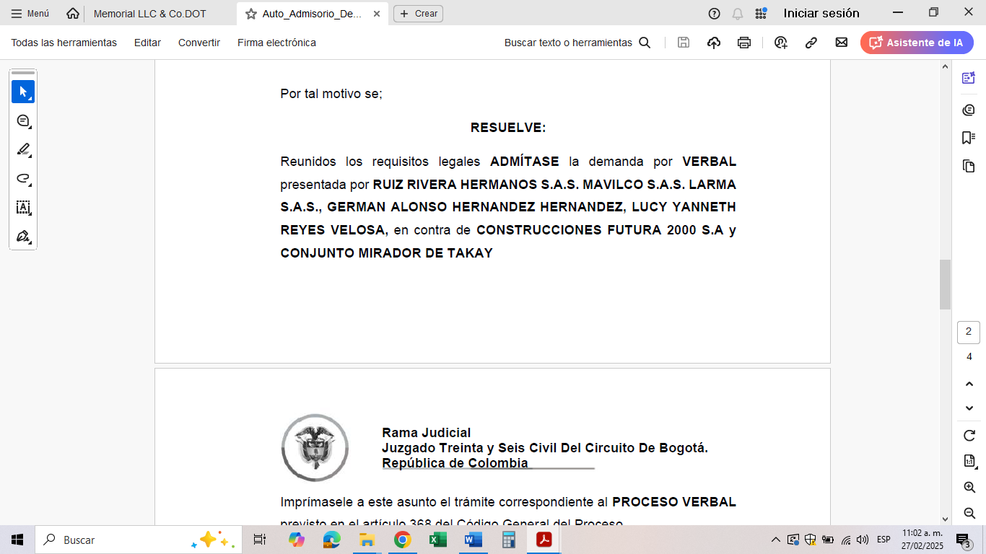

**Documento:** auto admisorio de la demanda del 25 de octubre de 2022

Con lo anterior, como se dijo desde la demanda, el acto unilateral realizado por construcciones futura, al adicionar el reglamento de propiedad horizontal de Mirador de Takay para incluir el régimen de operación hotelera, conllevó a una extralimitación, puesto que solo podía incluir nuevas etapas y cualquier otra modificación necesitaba la aprobación de por lo menos el 70% de la Asamblea General de Copropietarios, así las cosas, al pretenderse dicha nulidad, que inmiscuye a la PH Mirador de Takay, solo existe obligación de que esa copropiedad como persona jurídica concurra al proceso y no cada copropietario individualmente considerado.

Por otra parte, respecto del laudo arbitral citado por el suscrito en el escrito de la demanda, esto es un fragmento de la decisión del tribunal arbitral de Medellín y que ahora el apoderado de HOTELES ROYAL S.A. decide mencionar porque estimó que si todos los copropietarios del Complejo Medellín Royal PH fueron citados al proceso arbitral en dicho trámite como litisconsortes necesarios en este debe hacerse lo mismo. Respecto a ello, me permito indicar que, la cita relacionada no implica que en este proceso se deba seguir procedimentalmente lo realizado en aquel, pues si bien el tema a tratar en dicho laudo corresponde a las cláusulas abusivas en el marco del reglamento de Propiedad Horizontal de dicho complejo, en este litigio no se ventila la nulidad del reglamento de propiedad horizontal sino la nulidad de un acto unilateral realizado por CONSTRUCCIONES FUTURA 2000 S.A. al incluir como anexo el régimen de administración y operación hotelera, puntualmente anexo en la escritura pública 650 del 7 de mayo de 2013 otorgada en la Notaría 26 del Círculo de Bogotá; así como la pretensión de que se declara que la cláusula séptima de cada uno de los contratos de compraventa suscritos por los demandantes, también son abusivas y están viciadas de nulidad. De contera, se extrae que no hay necesidad jurídica de vincular a cada propietario como pretende Hoteles Royal.

Para finalizar, es menester iterar que, como se explicó ampliamente en el escrito de la demanda, se pretende la nulidad de disposiciones y actos jurídicos en los que participó únicamente según consta en la documentación allegada, la compañía CONSTRUCCIONES FUTURA 2000 S.A., en realidad, fue dicha sociedad quien estableció el Régimen de Administración y Operación Hotelera del Hotel Urban Royal Calle 26, que fue incorporado al reglamento de propiedad horizontal del Conjunto Residencial Mirador Takay y que consta como anexo de la escritura pública 650 del 7 de mayo de 2013 otorgada en la Notaría 26 del Círculo de Bogotá, luego como dicho sujeto ya hace parte del proceso en su calidad de demandante, lo cierto es que el contradictorio está debidamente integrado, sin que sea necesaria la presencia de otros sujetos.

1. **SOLICITUD**

En mérito de todo lo expuesto, ruego al Honorable Despacho se sirva:

1. **DECLARAR NO PROBADAS LAS EXCEPCIONES PREVIAS** presentadas por el apoderado de HOTEL ROYAL S.A.
2. Condenar en costas y agencias en derecho al HOTEL ROYAL S.A. por la resolución desfavorable de sus medios exceptivos.
3. **ANEXOS**
4. La Escritura pública 907 de la Notaría 28 del Círculo de Bogotá del 8 de mayo de 2012, en ocho archivos PDF parte 1 a 8 (que incluso ya obra en el expediente)
5. La Escritura pública 650 del 7 de mayo de 2013 de la Notaría 26 de Circulo de Bogotá, en dos archivos PDF parte 1 y parte 2 (que incluso ya obra en el expediente)
6. El Contrato de promesa de compraventa del inmueble identificado con el Folio de Matricula Inmobiliaria No. 50C-1879074 - RUIZ RIVERA HERMANOS S.A.S., elevado a Escritura Pública No. 3048 del 19 de diciembre de 2013 de la NOTARIA 23 del Círculo de Bogotá (que incluso ya obra en el expediente).

Atentamente,

**GUSTAVO ALBERTO HERRERA ÁVILA**

C.C. No 19.395.114

T.P. No. 39.116 del C.S. de la J.